Instituto Inmaculada Concepción Valdivia
Departamento Básica NB2
Tercer año básico
Profesora Ana Alarcón F
“ Ha conseguido ya la mitad de la victoria, quién con decisión se pone a la obra”
Guía de Ejercicios de Cs. Naturales Nº2
Nombre:…………………………………………………..Curso:………Fecha:………
OBJETIVO
CAPACIDAD : COMPRENDER
DESTREZA : Analizar, Reconocer
Valor: Fe Actitud : Confiados
Contenido: Iniciar partes ,funciones y necesidades de las plantas.
Recuerdas que en la guía pasada estuvimos observando, con la participación de la mayoría de los sentidos.

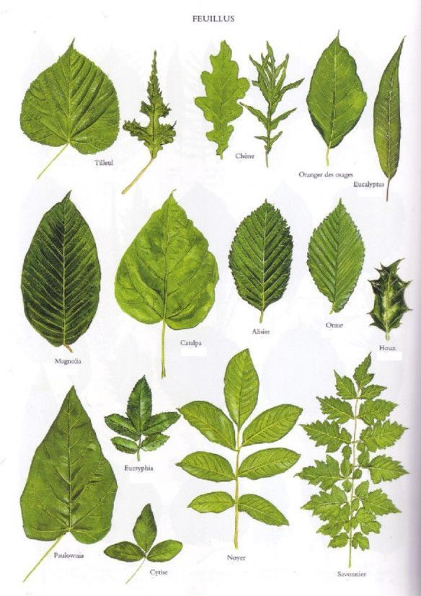
Analizar las siguientes imágenes, y escribe la característica o criterio, que se podría utilizar para separar estos grupos, realizándolo muy confiadamente.
Característica (s) o criterio (s) que se podría utilizar. ____________________________

___________________________________

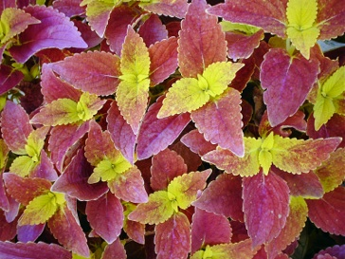

Característica o criterio que se podría
utilizar _________________________

________________________________

II. Reconocer las partes de una hoja, ubicándola en un hoja real, demostrando confianza en lo que aprendiste.
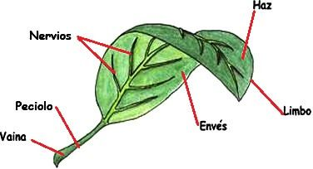
III. Reconocer la importancia de una hoja, escribiendo aquí una posible respuesta a las preguntas , que te indico , trabajando confiadamente.

“Considera estas
imágenes como
una sola, planta.”
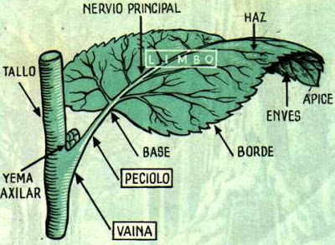
- ¿ Para qué crees que sirve la vaina y el peciolo, en una hoja?

- ¿ Por qué crees que las hojas, no son todas de la misma forma o tamaño?

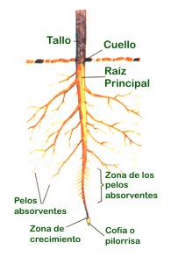

- ¿Todas las hojas necesitan la misma cantidad de
luz solar?

Necesito que me envíes, solo esta hoja, para que revisemos lo que hemos hecho, al correo: anaalarconprofesora@gmail.com. Recuerda que puedes enviar el archivo o fotos de tus respuestas, como mejor te acomode.
IV. Reconocer la importancia de las hojas de una planta, escribiendo aquí, una pregunta ( sin responder) que te surgen de las hojas de las plantas, confiando en las ideas que piensas.
a.

V. Analizar las siguientes imágenes de las funciones de las hojas , escribiendo lo que está sucediendo en cada una , demostrando confianza en lo que respondes.
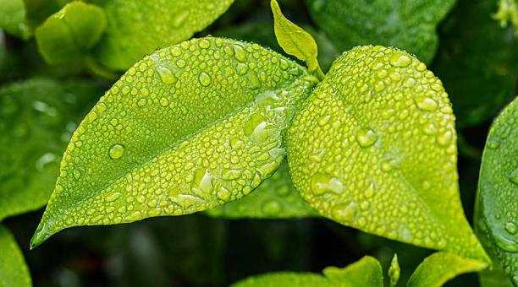

____________________________________

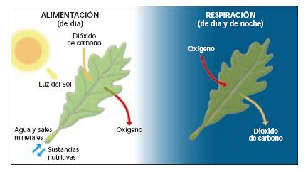
Donde dice alimentación, ¿qué indican las flechas? _________________________________________

Donde dice respiración, ¿qué indican las flechas? __________________________________________

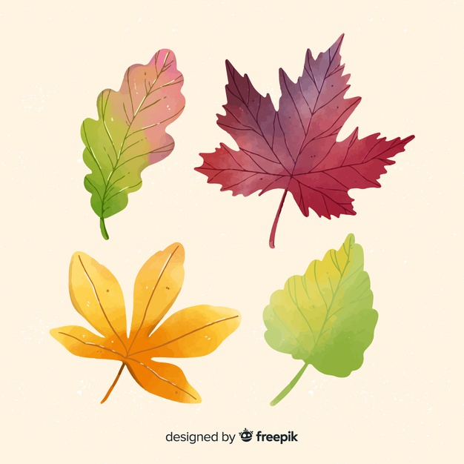

Señala dos criterios o característica, para separar estas hojas:
________________________________

________________________________

Vamos a realizar un práctico ( esto no se envía)
VI. Reconocer las partes y funciones de una planta, observando y registrando el crecimiento de una planta de poroto, trabajando confiadamente.

Hasta aquí: para poder investigar y analizar la planta ,sus partes y funciones, necesitamos plantas reales.
Para ello se requiere:
_4 envase de plástico transparente , también puede ser de vidrio transparente.
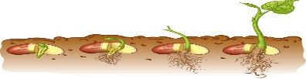
_ 4 porotos ( u otro similar, lo que tengas)
_tierra
Instrucciones
- Poner en agua los porotos, un par de horas antes, de plantarlo.
- Poner un poco de tierra, en cada envase.
- Poner el poroto en la tierra, que quede tapado, en cada envase.
- Poner varias gotas de agua, en cada envase.
- La dejas orientada hacia la luz solar.
- La riegas cada tres días, con varias gotas de agua.

En tu cuaderno:
Observar y registrar desde que inicias, luego cada tres días, en una tabla como el ejemplo que te muestro, si necesitas más filas, las construyes, hasta que tengas plantas con varias hojas.
Fecha | ¿Qué se observa?  Recuerda usar algunos sentidos. | Si se puede medir o contar alguna parte, como hojas, tallo, regístralo.

